

5.5.2016
TZ: Skyline právě dnes vydávají nové album JUNGLE, pokřtí jej 2. června v Praze na Cargo Gallery

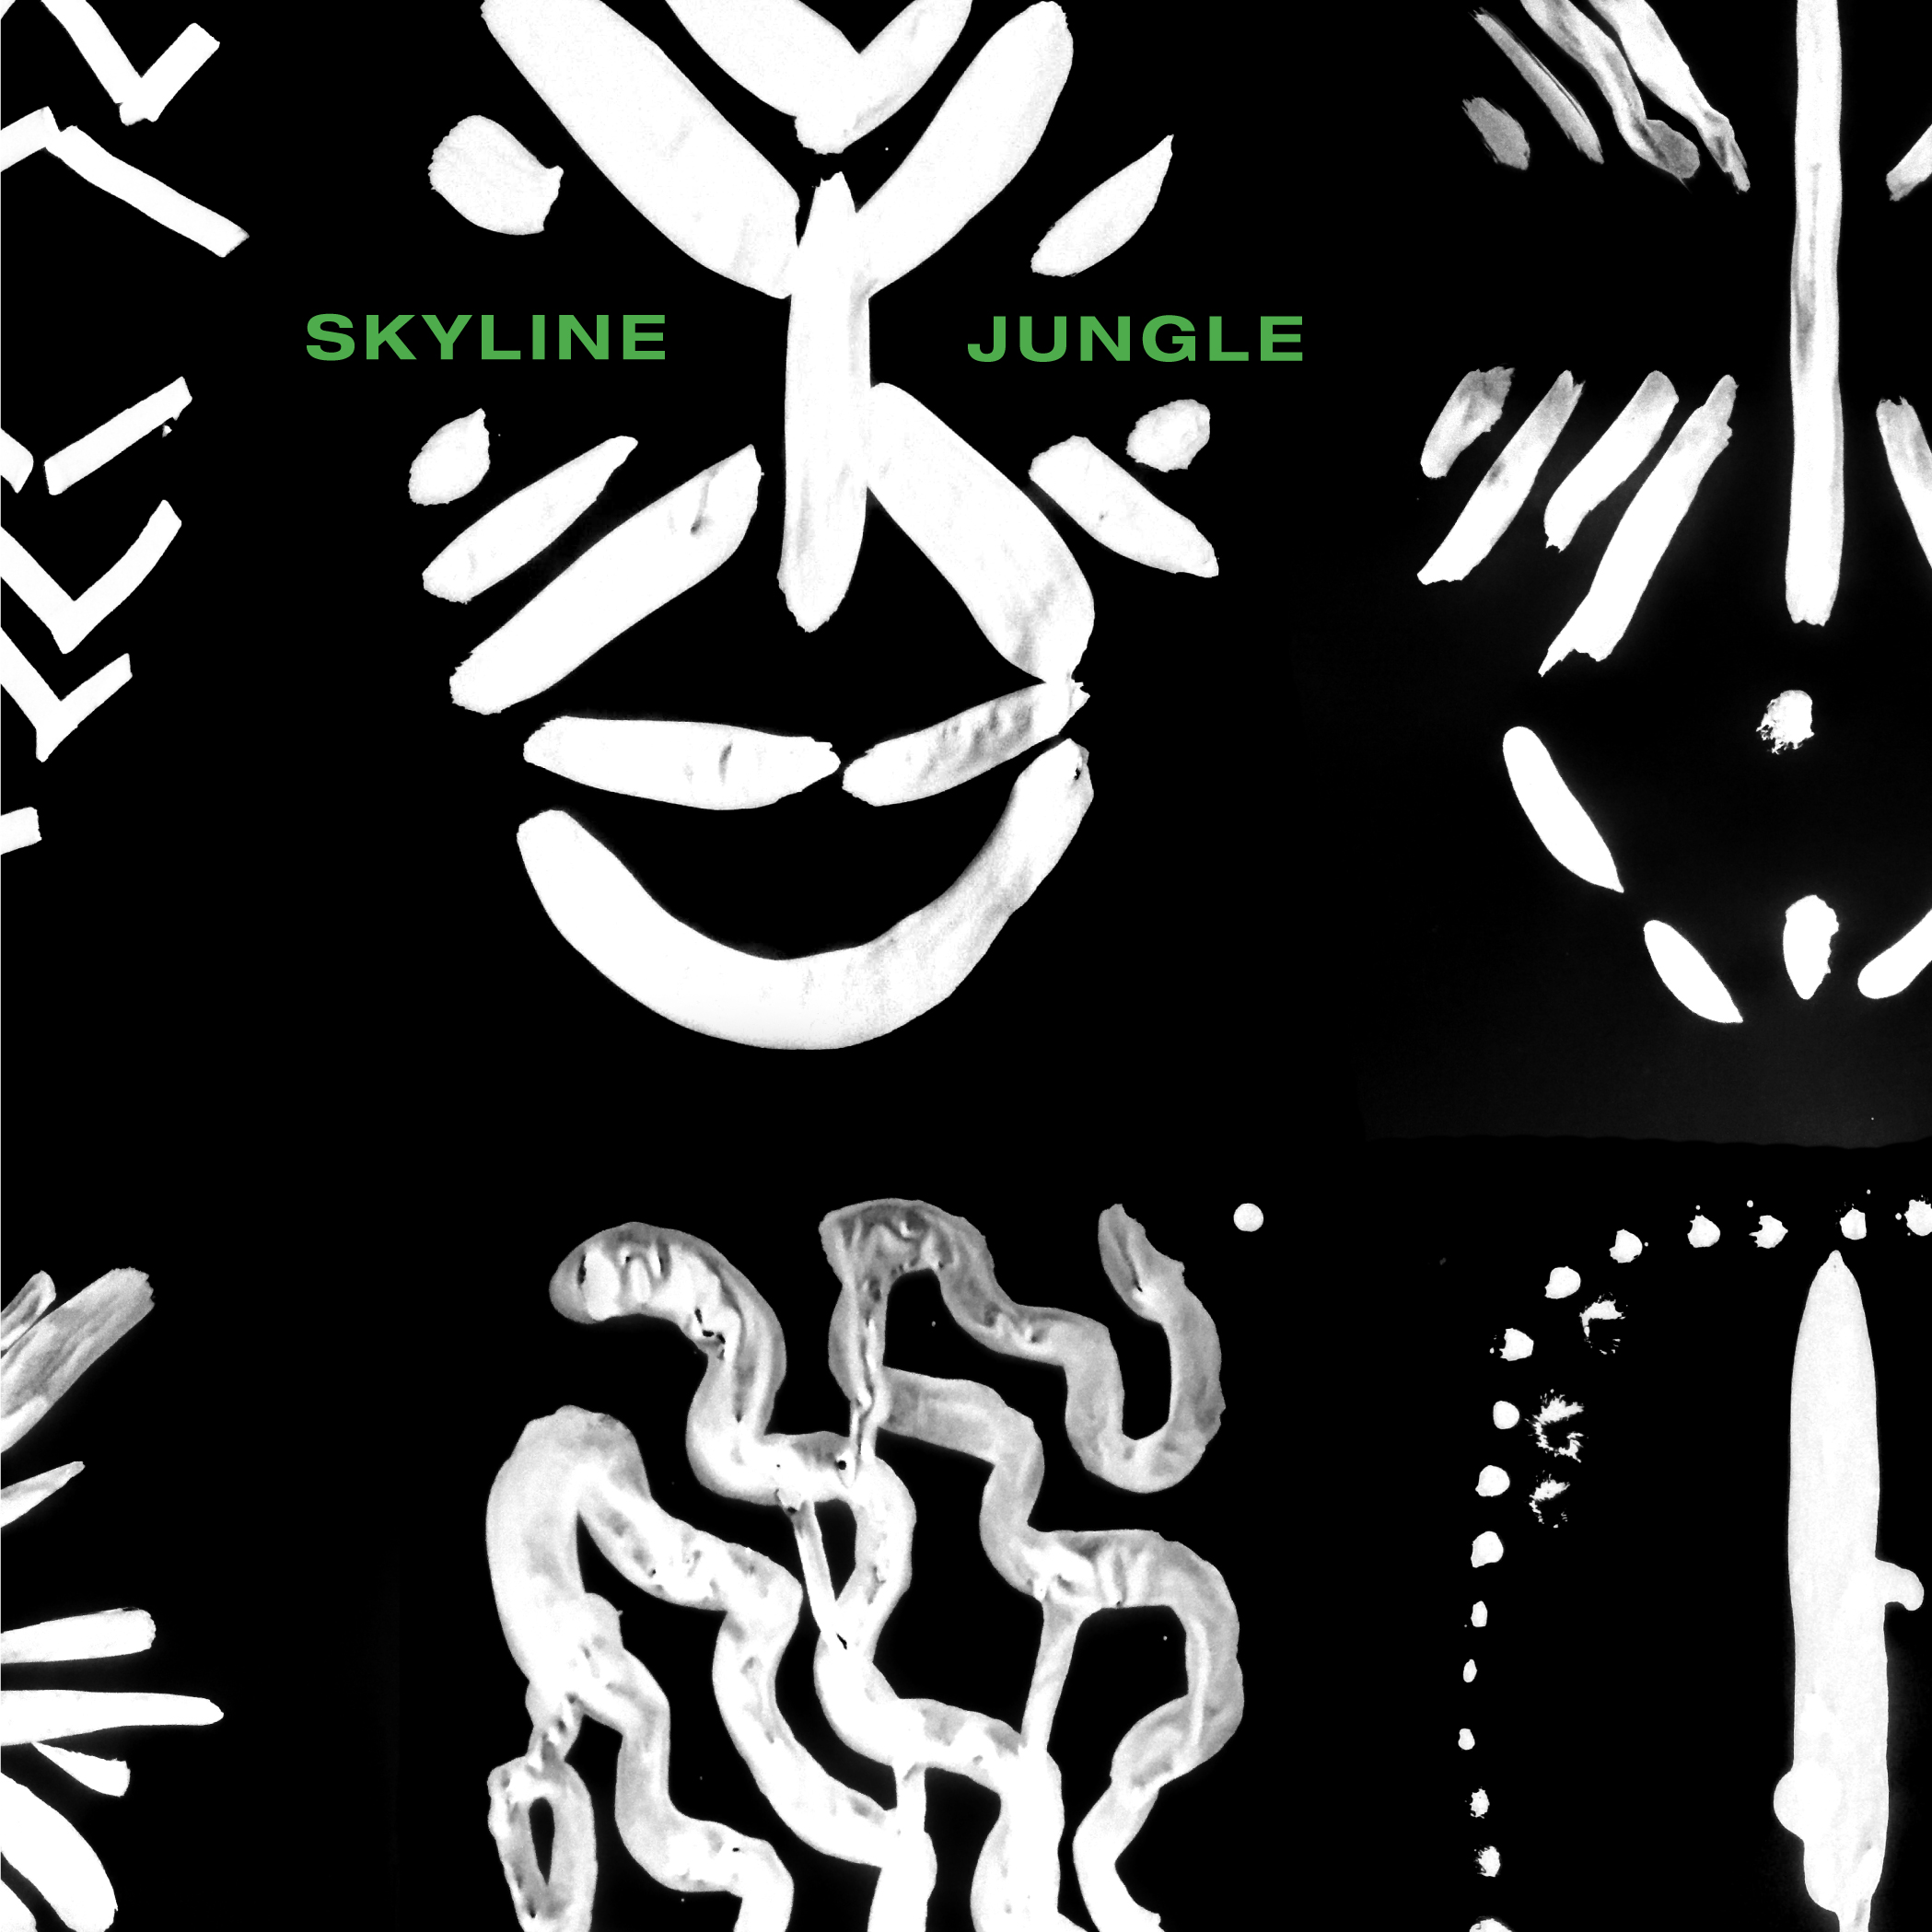

V pořadí již sedmá studiová deska Skyline vychází právě dnes 5. května a přichází tak tři roky po předchozí úspěšné nahrávce Fairytapes. Album parta pokřtí 2. června na lodi Cargo Gallery. Kapacita prostoru je omezena, takže fanoušci by neměli s nákupem vstupenek příliš otálet.

Samotný název alba Jungle jasně napovídá, že obsah bude pěkně divoký - a to je jenom dobře! Kapela připravila na albu parádní žánrový mix, který reflektuje aktuální dění na hudební scéně a nebojí se opravdu ničeho. “Ta deska je hodně taneční, říká bubeník a zakládající člen kapely Radek Bureš. ”I když čistě technicky je na ní hned několik různých stylů, máme pocit, že svým celkovým feelingem je to naše nejucelenější nahrávka. Rozvinuli jsme model předchozího alba Fairytapes a doufáme, že jsme ho – a to opět za vydatné pomoci zvukového mága Matouše Godíka - posunuli dál. Byli jsme na sebe tentokrát ještě víc tvrdí než obvykle, na desce jsme pracovali skoro dva a půl roku a finálním sítem prošlo jen deset písniček. Naopak skladeb, co neprošly, je tak třikrát víc.”

Na desce Jungle bude deset skladeb a kapela na ní opět spolupracovala s osvědčeným týmem – o mix a mastering se postaral Matouš Godík, obal desky s africkým nádechem připravil grafický designér Vítek Škop.

Album Jungle vychází 5. května na všech digitálních platformách.
Celé k poslechu na YouTube zde: https://www.youtube.com/playlist?list=PLqNG7IBxXOt5z6mIwIayyiwOgoi_np-LS

Křest alba proběhne 2. června, místem tentokrát není klasický klub, ale loď Cargo Gallery (Rašínovo nábřeží 42, Náplavka) v Praze. Zároveň půjde také o první možnost, kde bude album k dostání na fyzickém nosiči. Vstupenky v předprodejních sítích GoOut a SmsTicket za 250 Kč včetně poplatků, k dostání od 20.4. Vzhledem k tomu, že kapacita klubu je omezená, dá se předpokládat, že vstupenky budou mizet rychle, proto doporučujeme s nákupem příliš neotálet.

SKYLINE – JUNGLE
- Rave
- Ocean
- Automatic
- Dream
- Irie
- Flame
- Jungle
- Timeless
- Jailbreak
- Fury

iTunes: https://geo.itunes.apple.com/us/album/id1107897167?at=1l3v9Tx&app=itunes
Deezer:
http://www.deezer.com/album/12950796
Spotify:
http://open.spotify.com/album/49RY15XWQgRJ5AjcITqP18
Amazon:
http://www.amazon.com/dp/B01ERYDDOE?ie=UTF8&tag=musique006-21&linkCode=as2&camp=1642&creative=6746&creativeASIN=B01ERYDDOE

První klip z nové desky k singlu Ocean:
https://www.youtube.com/watch?v=fA9axUd1axU

Více zde:
www.skylineweb.cz
www.dsmacku.com
www.championship.cz

Autorem fotografie je Tomáš Třeštík

